Tynk dekoracyjny - nowoczesny wystrój twojego mieszkania
Jeśli szukać innowacyjnych sposobów na aranżację wnętrz, to tynk dekoracyjny jest w sam raz dla Ciebie! Stworzy niepowtarzalny klimat i odświeży każdą przestrzeń.

Stawiasz na oryginalność i poszukujesz nowoczesnych rozwiązań dla swojego domu? W takim razie sprawdź, w jaki sposób tynk dekoracyjny może odmienić aranżację wnętrza. Dopasuj odpowiedni rodzaj do swoich wymagań i potrzeb.

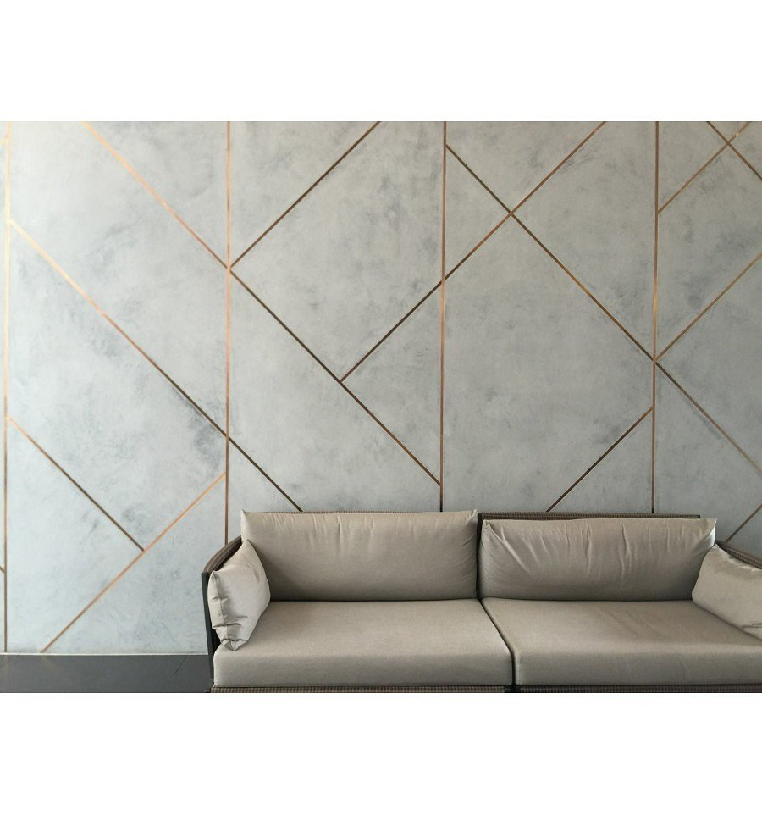
Innowacyjne rozwiązania
Prezentujemy nowoczesne i innowacyjne spojrzenie na tradycyjny materiał budowlany. Tynk dekoracyjny to doskonała alternatywa dla zwyczajnych tapet czy kolorowych ścian. Tworzy większą przestrzeń oraz zmienia charakter pomieszczenia. Możesz dopasować go do swoich potrzeb oraz gustu. Wyróżnij określoną ścianę lub ukryj niedoskonałości. Możesz także nadać mu ciekawą fakturę za pomocą różnych pędzli i wałków. Dzięki temu uzyskasz niepowtarzalny i wyjątkowy efekt. Jest to aranżacja doskonała do salonu, kuchni, sypialni, gabinetu, łazienki czy przedpokoju. Wkomponuje się w styl nowoczesny, klasyczny oraz minimalistyczny. Jest łatwy w utrzymaniu czystości oraz zawsze wygląda estetycznie i stylowo. Będzie uzupełniać wystrój i stworzy swój własny klimat.

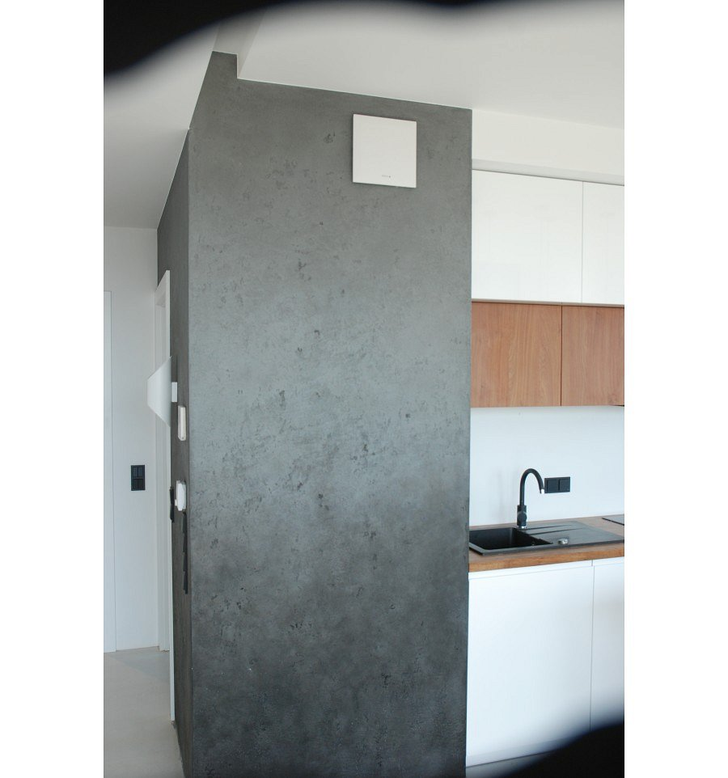
Gdzie kupić profesjonalny tynk dekoracyjny?
W tynk dekoracyjny warto zaopatrzyć się w profesjonalnym i renomowanym sklepie. Dzięki temu będziesz mieć pewność o wysokiej jakości materiału. W ten sposób stworzysz doskonałą aranżację, która będzie prezentować się estetycznie przez długi czas.

